B1:
1. Kiểm tra vị trí (pwd)
- Đường dẫn tuyệt đối: /home/student (hoặc đường dẫn thực tế hiển thị trên màn hình của bạn).
2. Liệt kê nội dung (ls & ls -a)
- Lệnh ls: Hiển thị các file/thư mục thông thường (ví dụ: test.txt, projects).
- Lệnh ls -a: Xuất hiện thêm các file ẩn (bắt đầu bằng dấu .).
- Sự tồn tại của thư mục .ssh: [Có/Không] - Thông thường sẽ thấy thư mục .ssh dùng để lưu trữ keys.
3. Xem chi tiết (ls -l & ls -la)
- Kết quả: Hiển thị danh sách chi tiết bao gồm:
  - Quyền truy cập: (Ví dụ: drwxr-xr-x).
  - Chủ sở hữu: student.
  - Kích thước & Thời gian: Cập nhật dung lượng và ngày chỉnh sửa cuối cùng.
- Nhận xét: Lệnh ls -la là cách nhanh nhất để quan sát toàn bộ thuộc tính của mọi file trong thư mục hiện hành.
B2:

history 10
169 cd //
170 sudo reboot
171 cd //
172 ls
173 cd /var/log
174 cd ../etc
175 cd ..etc
176 cd ../../etc
177 cd -
178 history 10

B3:
Lệnh để có thể nhìn thấy file ẩn: ls -a
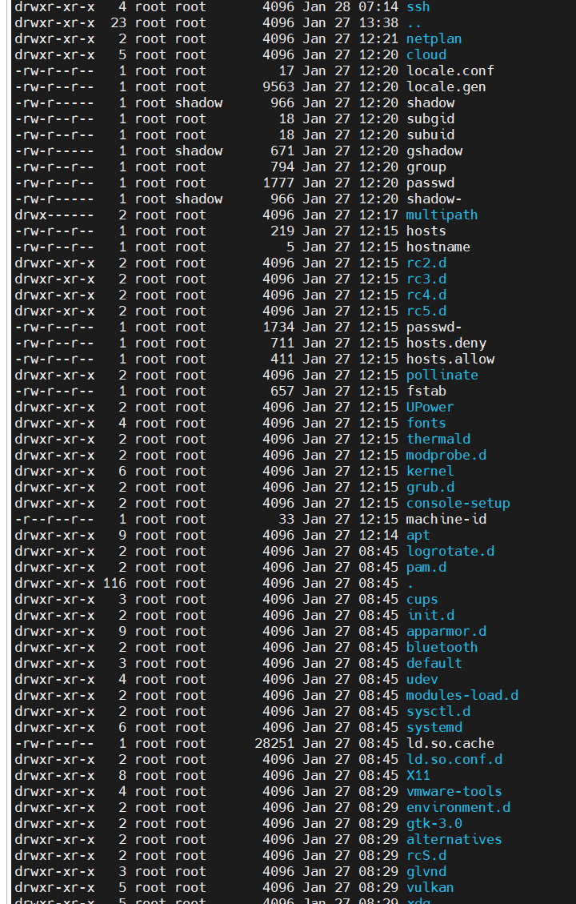
B4:
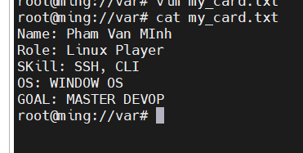
B5:
